
成绩

《计算科学导论》课程总结报告

姓 名： 陈庆琳
学 号： 1905020201
专业班级： 测控 1902
指导教师： 孙运雷

教师评阅

2022年 1 月 10日
- 引言
《计算科学导论》是计算机科学与技术学院为大一学生开设的一门先导课程，目的是给大一学子带来关于计算科学的宏观认识。我因为转专业原因，直到大三才修读这门课程。此时的我大部分的计算机课程都已经修读完毕，本以为这门课程不会再给我带来新鲜知识，但半学期的课程下来，受益颇多。《计算科学导论》用一种全新的视角讲解了计算科学各个支线的知识，不像专业课那般深入毫末，但把计算科学的整条主脉络提溜了出来。让我对整个计算科学体系有了整体认识，不至于学习的时候盲人摸象。以下课程报告是我修读本门课程的感悟与心得，提笔记录，以备查阅。

- 课程认识
《计算科学导论》这门课程是一门总览性质的课程，旨在介绍计算科学发展的来龙去脉，以及发展现状和核心理论，给我们带来对计算科学的宏观认知。本门课程通过方法论、学科的定义、计算机科学的基本知识、培养方案、职业规划五个章节，系统地带领我们了解计算机科学与技术这个专业。
在讲到计算科学的方法论的时候，最令我印象深刻的是哥德尔不完备性定理。20世纪20年代，在集合论不断发展的基础上，大数学家希尔伯特向全世界的数学家抛出了个宏伟计划，其大意是建立一组公理体系，使一切数学命题原则上都可由此经有限步推定真伪，这叫做公理体系的“完备性”；希尔伯特还要求公理体系保持“独立性”（即所有公理都是互相独立的，使公理系统尽可能的简洁）和“无矛盾性”（即相容性，不能从公理系统导出矛盾）。希尔伯特的计划也确实有一定的进展，几乎全世界的数学家都乐观地看着数学大厦即将竣工。正当一切都越来越明朗之际，突然一声晴天霹雳。1931年，在希尔伯特提出计划不到3年，年轻的哥德尔就使希尔伯特的梦想变成了令人沮丧的噩梦。哥德尔证明：任何无矛盾的公理体系，只要包含初等算术的陈述，则必定存在一个不可判定命题，用这组公理不能判定其真假。也就是说，“无矛盾”和“完备”是不能同时满足的！这便是哥德尔不完全性定理出现的历史背景。哥德尔不完备性定理，第一定理：任意一个包含一阶谓词逻辑与初等数论的形式系统，都存在一个命题，它在这个系统中既不能被证明为真，也不能被证明为否。哥德尔不完备性定理，第二定理：如果系统S含有初等数论，当S无矛盾时，它的无矛盾性不可能在S内证明。
哥德尔不完备性定理告诉我们，一个公理体系的无矛盾性无法在体系内被证明。也就是说，世界上的所有数学问题无法都用有限的一组公理推导得出。最近大火的元宇宙，企图创造一个利用科技手段进行链接与创造的，与现实世界映射与交互的虚拟世界，具备新型社会体系的数字生活空间。但是，目前计算机能够解决的问题的范围受限于图灵机模型，同时，哥德尔不完备性定理证明没有任何一组公理系统可以完全解决所有数学问题。所以，计算机是无法将现实世界完全映射的，从理论上就是不可行的。即使模拟也只能在一定的限制条件下模拟，而这种有限的模拟又和科幻小说中完全取代现实生活的“元宇宙”大相径庭。
我在目前接触到的最接近“元宇宙”的事例有两个。前两年的热门游戏《光遇》是一款主打社交的手游，玩家在游戏里可以与其他玩家进行肢体语言的互动，高自由度的地图以及丰富的游戏世界观吸引了很多玩家游玩。因为是肢体语言互动，跨越了语言的障碍，能更直观地表达情绪。有人在这个游戏上交到了朋友，有人在这个游戏上和远方的朋友一起庆祝生日，有人在这个游戏上和异地的恋人共度七夕。这个游戏使得网络上的交流不局限于冰冷的文字和单薄的表情包，还给互联网上的交流带来了人物互动的可能，拓宽了互联网社交的实现维度。另一个事例是，2020年的毕业季，因为疫情，许多大学都取消了毕业典礼，有的学校就选择在沙盒游戏《Minecraft》上举行毕业典礼。校长讲话、学生代表发言、教师代表发言等环节一个不差。虽然只是像素小人的互动，但有模有样的礼堂，每个人的座位安排，等等的细节，都给当时疫情在家的毕业大学生带来的温暖。除了毕业典礼，《Minecraft》上还可以组织学术会议，生日派对等，为电脑两端的人们带来更多交互。
对于元宇宙这个概念，如果把它理解为让人戴上各种设备，进入一个高度仿真的虚拟世界，在虚拟世界中生活，把虚拟世界放到与现实生活同等重要的地位上，那我觉得完全是痴人说梦。因为不管是仿真视觉还是触觉、嗅觉、味觉，现有的技术和设备都远远不够成熟，昂贵的价格和差劲的使用体验很快就会把人从这个虚拟世界劝退。但是，如果把元宇宙理解为创建一个数字生活空间，为互联网上通讯和交互增添多一种可能，并不拘泥于对现实生活的模仿，而注重其实用价值，说不定真的会成为互联网社交的下一个突破口。
另一个令我印象深刻的知识点是计算科学知识体系的应然和实然。计算科学的应然是“科学-技术-工程”，而实然则可以通过各个课程体现。之前我总喜欢工程应用类的课程，因为这种课程最容易出成果，最容易和实际应用相联系。比如说通过Web应用开发课程我可以做一个网页，通过计算机图形学课程我可以在电脑里绘制三维场景，通过C语言课程我可以写一个校运会成绩系统等等。相比之下，科学技术类的课程就枯燥得多，如大学物理、高等数学、线性代数等，课程作业无非就是重复做题，题目也非常抽象，很难和现实应用联系起来。根据计算科学知识体系的应然和实然理论，科学技术类的课程是工程应用类课程的基石，如果基石不稳，工程应用也就难以深入。大二的时候我修读了机器学习这一门课程，但是由于高等数学、线性代数等基础知识掌握得不够牢固，学起来非常吃力，老师对原理的剖析很难听懂，只是知道有这么一个算法，应该在哪些场景用。虽然后来的上机实验我也都顺利做出来了，但是我明白我学得还是不够深刻。知道是什么，但是不知道为什么。对科学技术的不重视最后只会培养出一个个“调包侠”，有应用能力但没有创新能力。我不希望止步于会用，在以后的学习中我应当更加重视科学技术类的课程。
- 对分组演讲的进一步的思考
对于我们小组的分组演讲，老师提出了几个深入思考的方向供我们进一步探索和完善演讲中分享的内容。经过课后的一番资料查阅，我对下列问题有了答案。
- 机器学习全都要有特征吗？
是的，机器学习都需要有特征才能进行学习。机器学习是一门通过编程让计算机从数据中进行学习的科学。机器学习系统用来进行学习的样例称作数据集。每个训练样例称作训练实例（或样本）。对于每个训练样本，我们都可以用一组特征和样本标签来进行描述。例如，对于预测汽车价格的任务，训练样本的特征可以是汽车的里程、使用年限、品牌等，而训练样本的标签则是汽车的价格。
对于机器学习系统来说，训练可以没有标签（如，无监督学习），但不可以没有特征。如果数据集中的训练样本没有特征，机器学习系统将无法从数据集中学习到任何内容。
但是，并不是所有样本的特征都能对机器学习系统的学习产生正向作用。正如我们常说的：垃圾入，垃圾出。只有训练数据里包含足够多的相关特征以及较少的无关特征，系统才能够完成学习。一个成功的机器学习项目，其关键部分是提取出一组好的用来训练的特征集。这个过程叫特征工程，包括以下几点：
- 特征选择（从现有特征中选择最有用的特征进行训练）。
- 特征提取（将现有特征进行整合，产生更有用的特征）。
- 通过手机新数据创建新特征。
- 聚类算法的数学本质是什么？
聚类算法的数学本质是：把一个集合（数据集）分割成不同的类或簇（可以简单理解为子集合），使得同一个簇内的数据对象的相似性尽可能大，同时不在同一个簇内的数据对象的差异性也尽可能的大。
- 距离公式有哪些公式？
以下介绍几种常见的距离公式。
（1）欧氏距离
又称欧几里得距离，其源自于欧式空间中计算两点间的距离公式，是最易于理解的一种距离计算方法。也可推广到数据挖掘中广义的多维度空间。
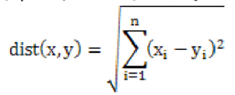
（2）曼哈顿距离
又称城市街区距离、棋盘距离。我们可以定义曼哈顿距离的正式意义为：在欧几里得空间的固定直角坐标系上的两点所形成的的线段对轴产生的投影的距离总和。
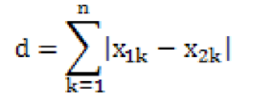
（3）切比雪夫距离
切比雪夫距离起源于国际象棋中国王的走法，我们知道国际象棋国王每次只能往周围的8格中走一步。那么从（x1, y1）走到（x2, y2）最少需要max（|x2-x1|, |y2-y1|）。拓展到无穷维就是：
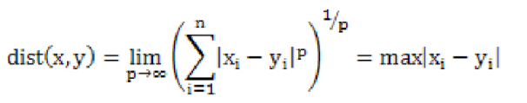
（4）明科夫斯基距离
又称明氏距离或闵式距离。明氏距离是欧氏距离的推广，是对多个距离度量公式的概括性表述。明氏距离不是一种距离，而是一组距离的定义。两个n维变量的明氏距离定义为：
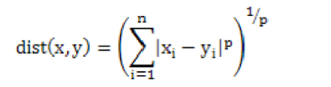
其中P是一个变参数。当P=1时，就是曼哈顿距离；当P=2时，就是欧氏距离。
（5）马哈拉诺比斯距离
既然欧几里得距离无法忽略指标度量的差异，所以在使用欧氏距离之前需要对底层指标进行数据的标准化，而基于各指标维度进行标准化后再使用欧氏距离就衍生出来另外一个距离度量：马哈拉诺比距离，简称马氏距离。
假设有M个样本向量X1-Xm，协方差矩阵记为S，均值记为向量u，则样本向量X到u的马氏距离表示为：
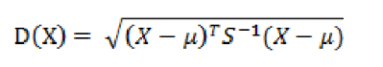
其中，Xi与Xj之间的距离公式为：
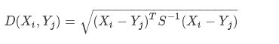
（6）汉明距离
两个等长字符串s1与s2之间的汉明距离定义为将其中一个变为另外一个所需要做的最小替换次数。例如字符串“1111”与“1001”之间的汉明距离为2。
在信息编码中，为了增强容错性，应使得编码间的最小汉明距离尽可能大。
（7）杰卡德距离
杰卡德距离用两个集合中不同元素占所有元素的比例来衡量两个集合的区分度，可用如下公式表示：
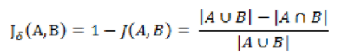
（8）相关距离
相关距离的定义为（其中Pxy为相关系数）：
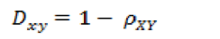
相关系数是衡量两个特征列之间相关程度的一种方法，取值范围[-1,1]。相关系数的绝对值越大，表明特征列X和Y的相关程度越高。当取值为1时表明正线性相关，-1时表明负线性相关。
（9）HAUSDORFF距离
Hausdorff距离是描述两组点集之间相似程度的一种度量，它是两个点集之间距离的一种定义形式。
假设有两组集合A={a1,…,ap}，B={b1,…,bq}，则这个两点即之间的Hausdorff距离定义为：
其中，（||.||是点集AB之间的距离范式）
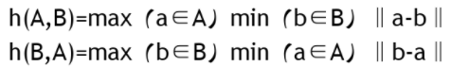
（10）巴氏距离
在统计学中，巴氏距离（巴塔恰里雅距离 / Bhattacharyya distance）用于测量两离散概率分布。它常在分类中测量类之间的可分离性。在同一定义域X中，概率分布p和q的巴氏距离定义如下：（其中BC(p,q)是Bhattacharyya系数）。
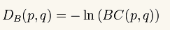
（1）离散概率分布
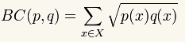
（2）连续概率分布
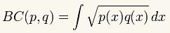
（11）EMD距离
EMD（earth mover’s distance）距离最早是来自著名的运输问题的求解，后由Rubner把EMD距离引入了图像检索中。它可以求解某个特征空间中两个多维分布之间的不相似性，通常单个特征之间的距离是给定的并称此距离，为地面距离。
给定两个直方图，一个分布h可以看成是一堆土的集合，另一个分布g可以看成是很多洞的集合，不同的土和洞之间的地面距离是不同的。从而，EMD可以计算出用土填满所有洞的最小工作量或最小代价，此处单位工作量定义为运输单位土时经过单位地面距离的工作量。这样EMD可以定义为：
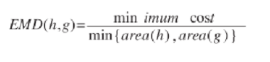
（12）KL距离
KL距离是两个概率密度函数p(x)和p^(x)之间距离的测度，其定义为：
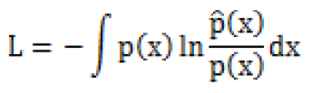
有时称KL距离为交叉熵或相关熵。
（13）夹角余弦距离
几何中夹角余弦用来衡量两个向量方向的差异，机器学习中借用这一概念衡量样本向量之间的差异。
余弦相似度与向量的幅值无关，至于向量的方向相关，在文档相似度和图片相似度计算都有他的身影，需要注意一点的是：余弦相似度受到向量的平移影响，就是当x平移到x+1时，余弦值就会改变。夹角余弦的取值范围为[-1,1]。
两个n维样本点A(x11,x12,…,x1n)与点B(x21,x22,…,x2n)之间的夹角余弦为：
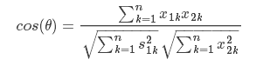
- 总结
《计算科学导论》这门课程给我带来的有计算科学宏观的认知，也有某一领域深入的探索。课堂上，计算科学的所有领域都有提及，虽然有部分内容我已经在专业课上学过，但不同专业课内容串讲在一起，让我意识到计算机科学专业的各门课程是环环相扣的，课程与课程之间看似疏离的板块是有联系的。把握住计算科学的主脉络，学起这一门学问就如同把握了学习的罗盘，学起来思路会更清晰。分组演讲中，我们小组选择的题目是k-means。这是机器学习中的一个聚类算法，我本以为我对这个算法已经了如指掌，因为这个算法思路简单，而且我也自己用代码将这个算法复现并改进了。但是，真的要我和同组成员共同将这个小知识点给大家阐述清楚又确实是一件不容易的事情。从演讲的逻辑顺序到案例选择，都不是容易事。想要做一场通俗又易懂的分享，真的准备起来又感觉像是茶壶里煮饺子，肚子里有货却倒不出来了。在演讲分享上，我还需要多多锻炼自己的能力。

- 参考文献
[1] 周志华. 机器学习[M]. 1. 北京:清华大学出版社, 2016 :197-204.
[2] 奥雷利安·杰龙. 机器学习实战：基于 Scikit-Learn、Keras 和 TensorFlow（原书第2版）[M]. 1. 北京:机械工业出版社, 2020 :13-40.

- 附录

